K-means算法实验报告

**一、K-means算法简介**  
 **K-平均演算法（英文：k-means clustering）源于讯号处理中的一种向量量化方法，现在则更多地作为一种聚类分析方法流行于资料探勘领域。k-平均聚类的目的是：把个点（可以是样本的一次观察或一个实例）划分到k个聚类中，使得每个点都属于离他最近的均值（此即聚类中心）对应的聚类，以之作为聚类的标准。**

**二、开发平台及工具介绍**

**1. 开发平台：windows10(wsl)  
 开发工具：visual studio code**

**2. 使用语言：ruby**

**三、操作介绍**

1. 按照提示输入数据（如下图所示）

2. 按enter键

输入格式：

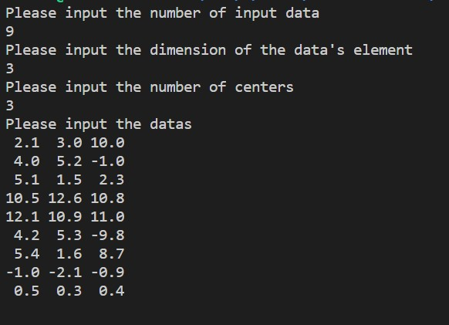

输出结果：（第一行为分类数组，第二行为中心点）

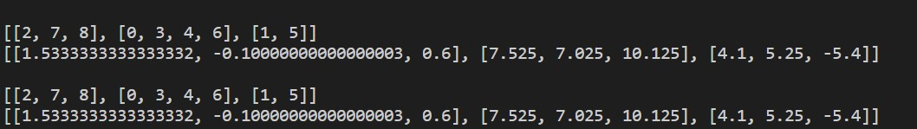

**四、具体实现**

1. 主要模块

数据输入：

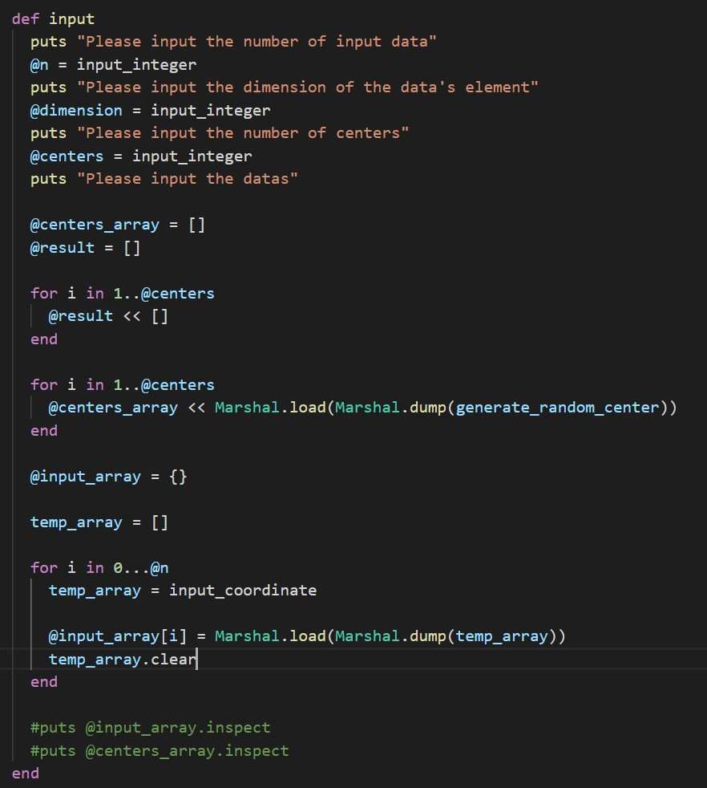

计算数据点和聚类中心距离

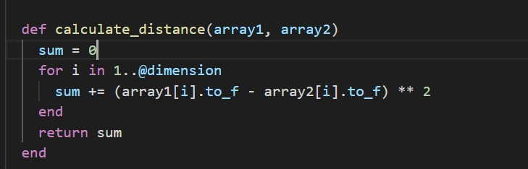

将数据点按照距离远近分类

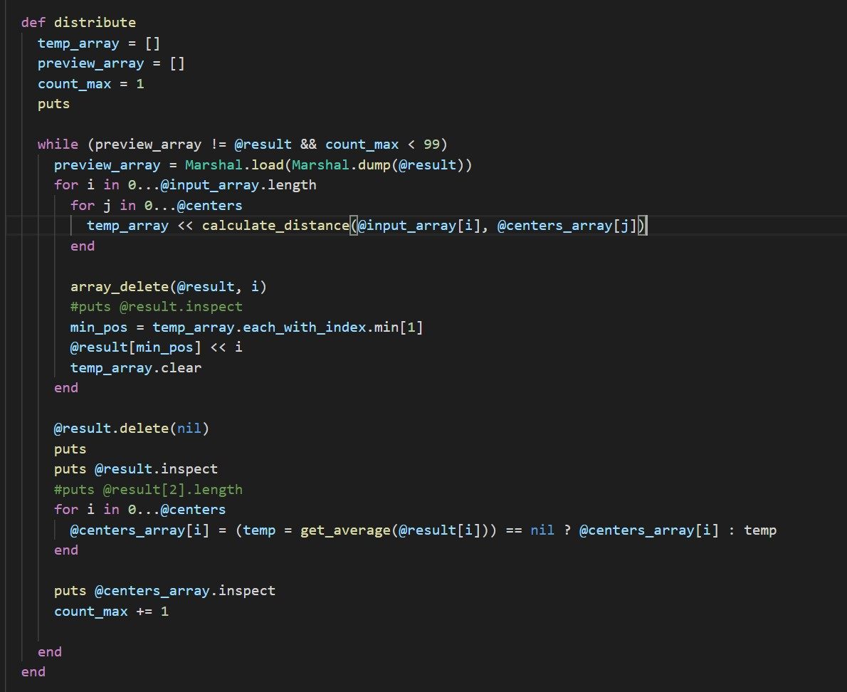

计算新的聚类中心值

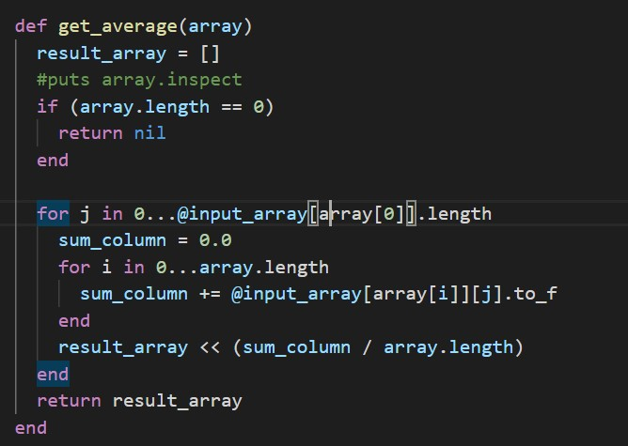

**五、个人总结**

**本次实验我详细了了解了K-means算法的计算过程以及实际应用，了解了K-means的实验实现，和常用聚类方法。**